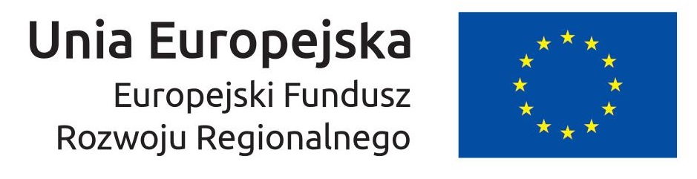
Ignatki, 07.12.2017

Załącznik nr 1 do zapytania ofertowego nr 13/11//2017
Formularz ofertowy

Oferta dla firmy
olta K.K. ZAWISTOWSCY SP. J.

W odpowiedzi na zapytanie ofertowe nr 13/11/2017 z dnia ........r. dotyczące zamówienia na transport na trasie Ignatki-Kolonia (Niemcy) oraz Kolonia (Niemcy)-Ignatki na potrzeby projektu pn. „Promocja gospodarcza firmy "KOMFORT - MEBLE" na rynkach zagranicznych” w ramach poddziałania 3.3.3 WSPARCIE MŚP W PROMOCJI MAREK PRODUKTOWYCH - GO TO BRAND składam niniejszą ofertę na wykonanie w/w zamówienia.

  - Zamawiający

olta K.K. Zawistowscy Sp. J.
Ignatki 40/6
16-001 Kleosin

  - Przedmiot zamówienia

1. Przedmiotem zamówienia jest transport na trasie Ignatki-Kolonia (Niemcy) oraz Kolonia (Niemcy)-Ignatki
2. Specyfikacja:
- samochód ciężarowy z przyczepą (tandem) ok. 120 m3, ok. 20 ton
TRASA NR 1:
- załadunek w Ignatki 40/6, 16-001 Kleosin trasa do Niemiec, Koelnmesse GmbH Messeplatz 1, 50679 Cologne (Kolonia),
- załadunek od godz. 07:15
- wyjazd z siedziby olta dnia 2018.01.04 do godz. 16:00,
- przyjazd na parking Koelnmesse w dniu 08.01.2018 o godz. 06:00
TRASA NR 2:
- załadunek w Niemcy, Koelnmesse GmbH Messeplatz 1, 50679 Cologne (Kolonia) dnia 2018.01.24 godz. 07:00,
- trasa do siedziby firmy olta: Ignatki 40/6, 16-001 Kleosin

  - Wykonawca

Nazwa: ..................................................
Adres: ...................................................
...........................................................
NIP: ......................................................

  - Warunki oferty

Przedmiot zamówienia
(według oznaczeń Wykonawcy)
Specyfikacja przedmiotu zamówienia  (sporządzona na formularzu oferenta) | Specyfikacja przedmiotu zamówienia stanowi załącznik nr 1 do niniejszego formularza ofertowego.  Wykonawca niniejszym potwierdza pełną zgodność specyfikacji przedmiotu zamówienia z wymogami Zamawiającego określonymi w zapytaniu ofertowym oraz oświadcza, że wszelkie rozbieżności w zakresie specyfikacji rozstrzygane będą na podstawie treści zapytania.
Termin związania ofertą
(nie krótszy niż 90 dni)
Całkowita cena oferty netto obejmująca wymagany przez Zamawiającego zakres (w PLN)

  - Oświadczenia Wykonawcy

Niniejszym oświadczam, że Wykonawca nie jest powiązany z Zamawiającym osobowo lub kapitałowo. Przez powiązania kapitałowe lub osobowe rozumiemy wzajemne powiązania między Zamawiającym lub osobami upoważnionymi do zaciągania zobowiązań w imieniu Zamawiającego lub osobami wykonującymi w imieniu Zamawiającego czynności związane z przygotowaniem i przeprowadzeniem wyboru wykonawcy a wykonawcą, polegające w szczególności na:
    - uczestniczeniu w spółce jako wspólnik spółki cywilnej lub spółki osobowej;
    - posiadaniu co najmniej 5% udziałów lub akcji;
    - pełnieniu funkcji członka organu nadzorczego lub zarządzającego, prokurenta, pełnomocnika;
    - pozostawaniu w związku małżeńskim, w stosunku pokrewieństwa lub powinowactwa w linii prostej, pokrewieństwa lub powinowactwa w linii bocznej do drugiego stopnia lub w stosunku przysposobienia, opieki lub kurateli.

Niniejszym oświadczam, że Wykonawca spełnia warunki dotyczące:
- posiadania uprawnień do wykonywania określonej działalności lub czynności, jeżeli przepisy prawa nakładają obowiązek ich posiadania,
- posiadania niezbędnej wiedzy dotyczącej przedmiotu zamówienia lub zobowiązanie do udostępnienia podmiotów zdolnych do wykonania zamówienia,
- znajdowania się w sytuacji ekonomicznej i finansowej zapewniającej wykonanie zamówienia we wskazanych terminach.

  - Załączniki do niniejszego formularza ofertowego:

- Specyfikacja przedmiotu zamówienia (załącznik oferenta)

Miejscowość ……………………, dnia…………………… r.

_________________________________
(podpis i pieczęć wystawcy oferty)

